JUNIO 2026 | N.^{O} 4
REPORTE ESTADÍSTICO
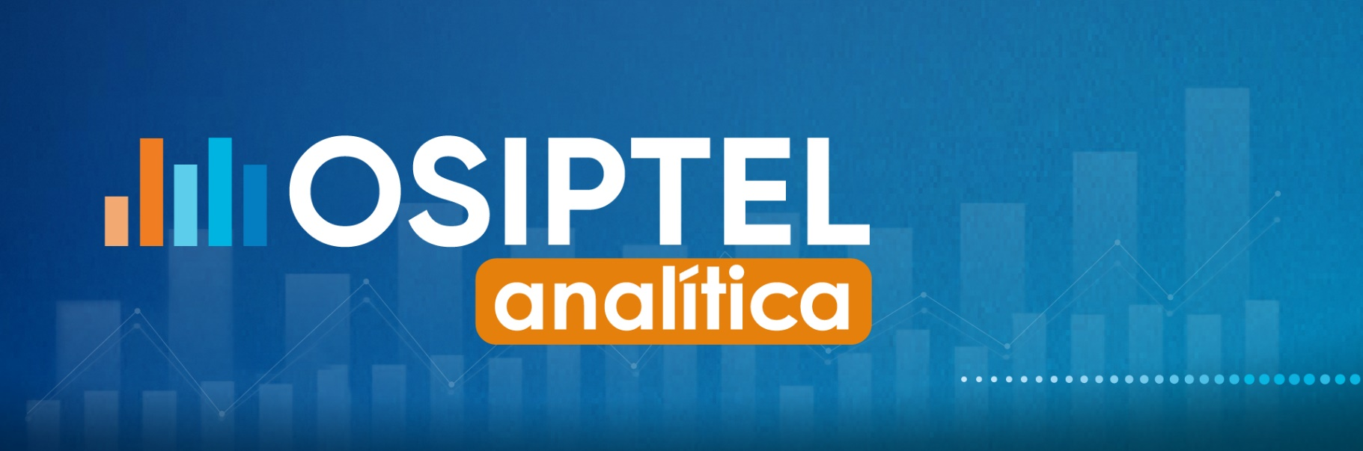
NÚMERO DE CONEXIONES DE INTERNET FIJO EN LIMA Y CALLAO CRECE 3.02 % respecto al primer trimestre de 2025
Al cierre del primer trimestre de 2026, el país alcanzó 4.14 millones de conexiones de internet fijo y su mayor crecimiento se evidenció en Lima y Callao. La fibra óptica se consolidó como el medio más utilizado para la provisión del servicio en el Perú, al representar el 82.55 % del total de conexiones. En lo que respecta a la participación de mercado, Claro, Win y MiFibra experimentaron los mayores crecimientos.
.

El internet fijo es una herramienta esencial para el día a día de las familias peruanas y de acuerdo con la información reportada por las empresas operadoras al Organismo Supervisor de Inversión Privada en Telecomunicaciones (OSIPTEL), al cierre del primer trimestre de 2026, el país alcanzó los 4.14 millones de conexiones del segmento residencial y comercial. Esta cifra supera ligeramente (+0.92 %) el número de conexiones reportado durante el mismo periodo del año pasado (4.10 millones).

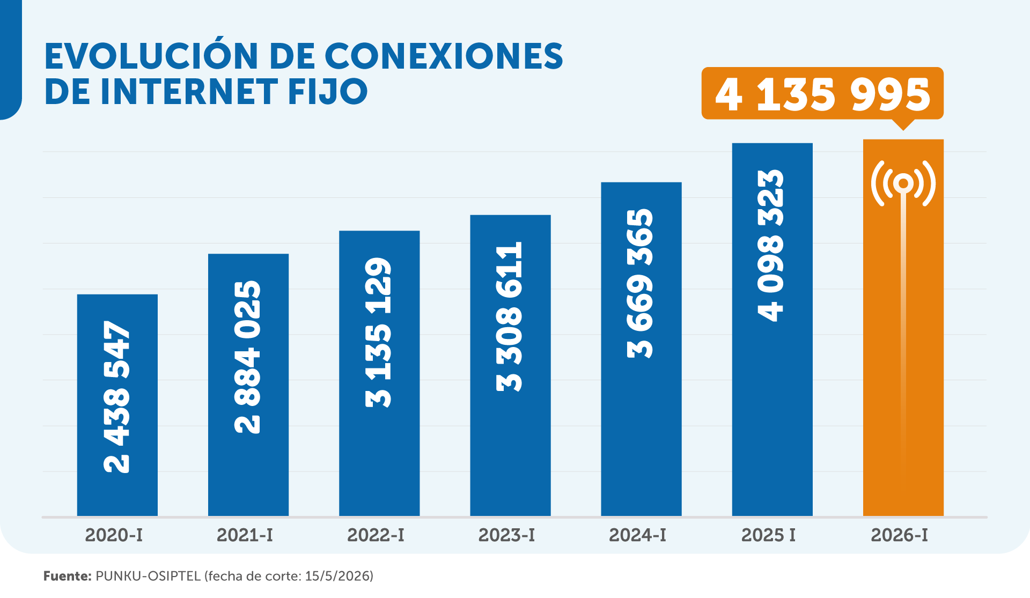

Al cierre del primer trimestre del año, el segmento de internet residencial, dedicado al hogar, alcanzó 3 919 436 conexiones, con una participación del 94.76 % del total reportado (4.14 millones). En tanto, el segmento de internet comercial, contratado y utilizado por las empresas, sumó 216 559 conexiones (5.24 % del total).

CRECE EL NÚMERO DE CONEXIONES DE CLARO, WIN Y MIFIBRA
De acuerdo con la información publicada en la herramienta digital PUNKU (https://punku.osiptel.gob.pe/), al cierre del primer trimestre del año, Win (+151 932), Claro (+90 735) y MiFibra (+71 546) experimentaron los mayores crecimientos en cuanto al número de conexiones contratadas. En tanto, las conexiones de Wow y Movistar disminuyeron, registrando 505 271 y 1 030 003, respectivamente.

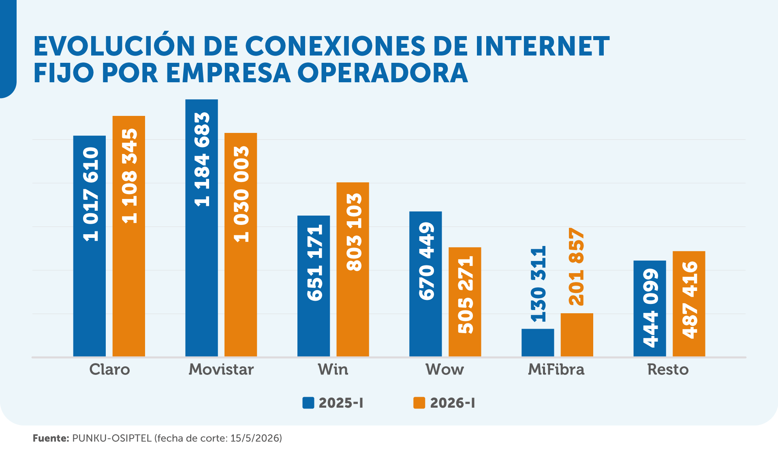

CLARO REGISTRA LA MAYOR PARTICIPACIÓN DE MERCADO
En lo que se refiere a participación de mercado, a nivel de las empresas con el mayor número de conexiones, Claro consiguió el 26.80 % del market share, seguido de Movistar que obtuvo el 24.90 % del mismo. A continuación, se ubicó Win (19.42 %), seguido por Wow (12.22 %), MiFibra (4.88 %) y Starlink (1.69 %). Con relación a marzo de 2025, Win (+3.53 puntos porcentuales), Claro (+1.97 puntos porcentuales) y MiFibra (+1.7 punto porcentuales) evidenciaron los mayores avances en cuanto a participación de mercado.

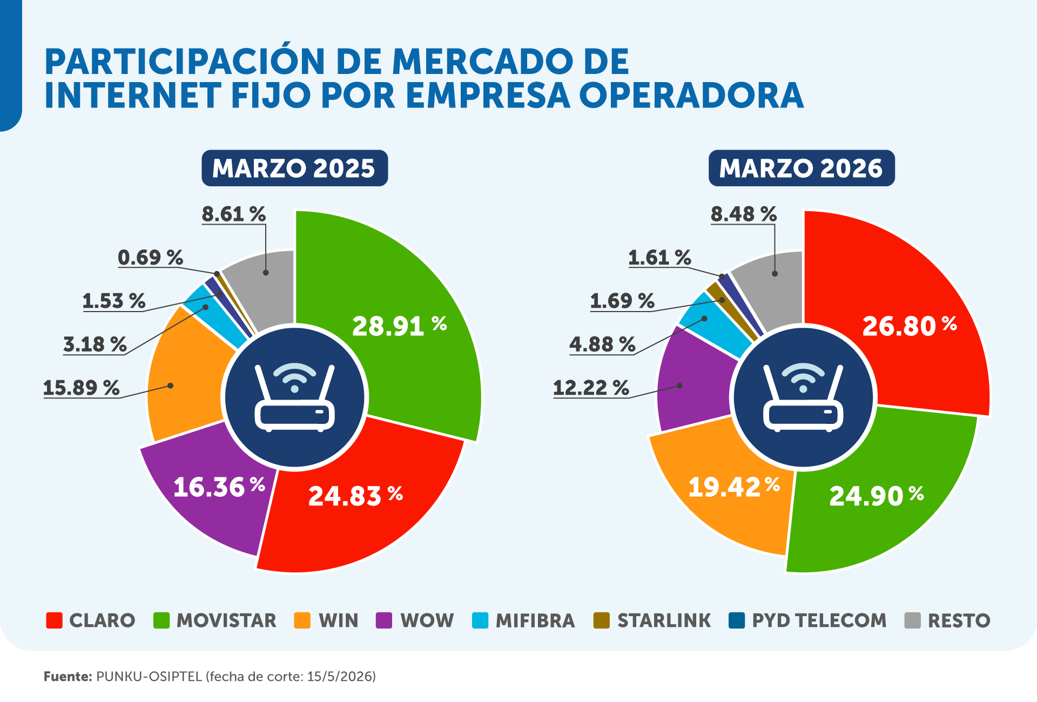

SE INCREMENTA EL NÚMERO DE CONEXIONES DE INTERNET FIJO EN LIMA Y CALLAO
El análisis por ámbito geográfico reveló que, en el primer trimestre de 2026, las conexiones de internet fijo en Lima y Callao se incrementaron en 3.02 % respecto al mismo periodo del 2025, tras registrar un total de 2 298 114. En tanto, en el resto del Perú, el total de conexiones fue de 1 837 881.

Entre las regiones que reportaron un incremento en el número de conexiones, el mayor avance porcentual se observó en Madre de Dios (+34.67 %), Amazonas (+20.02 %) y Puno (+11.87 %).
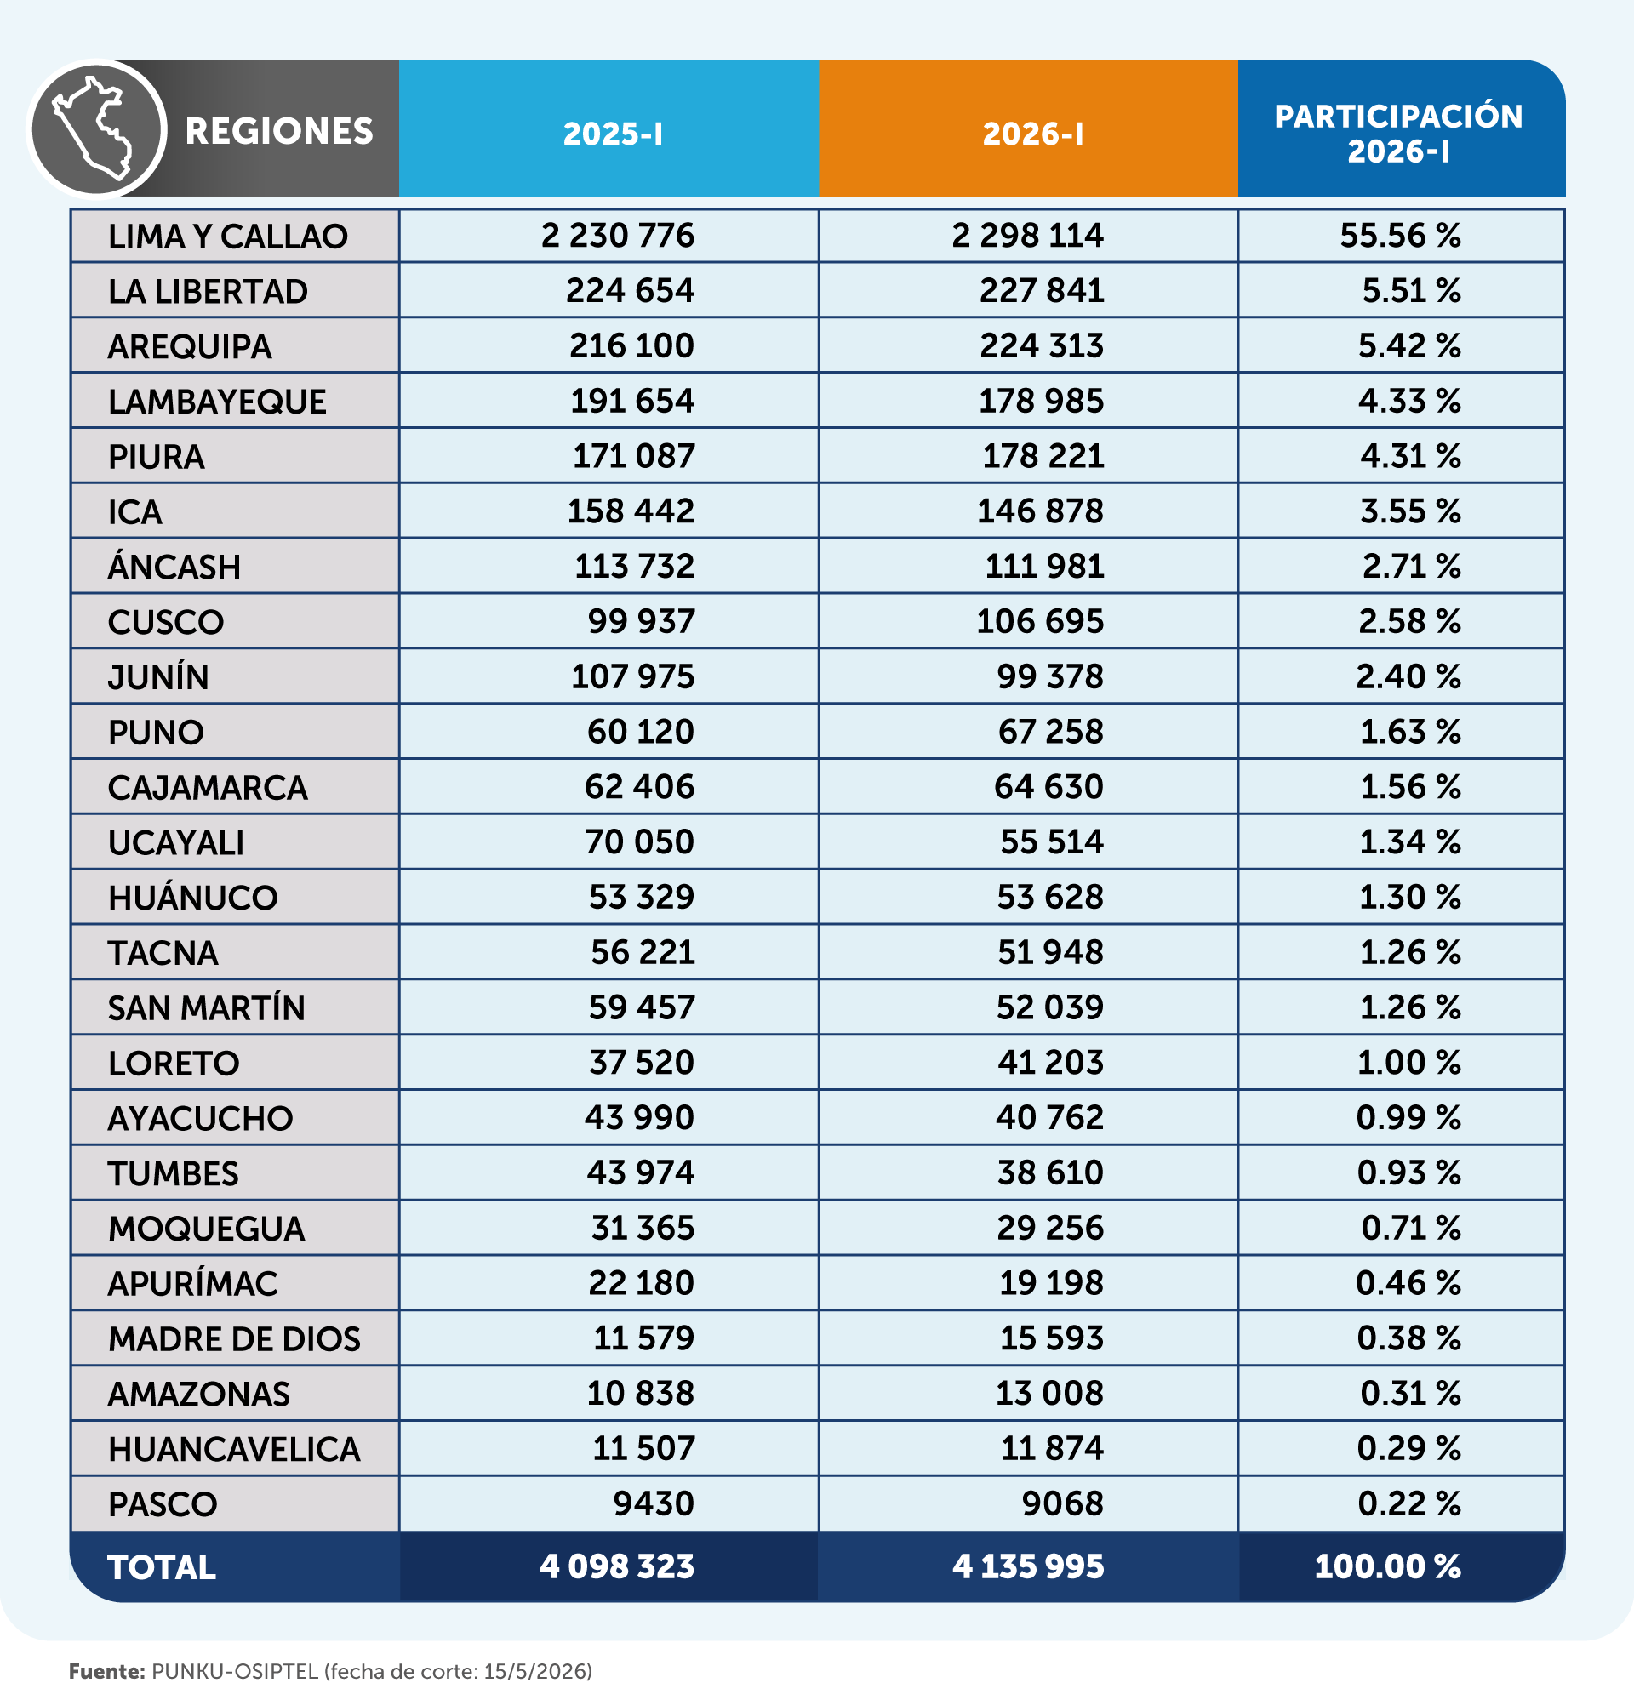

MÁS DE 3.41 MILLONES DE CONEXIONES DE FIBRA ÓPTICA
Al cierre del primer trimestre de 2026, el internet con fibra óptica superó los 3.41 millones de conexiones, lo que significó un incremento de 7.34 % respecto al mismo periodo de 2025 (3.18 millones) De esta manera, la fibra óptica se consolida como el medio más utilizado para la provisión del servicio al (14.11 %), el par de cobre (0.27 %) y otras (3.07 %).

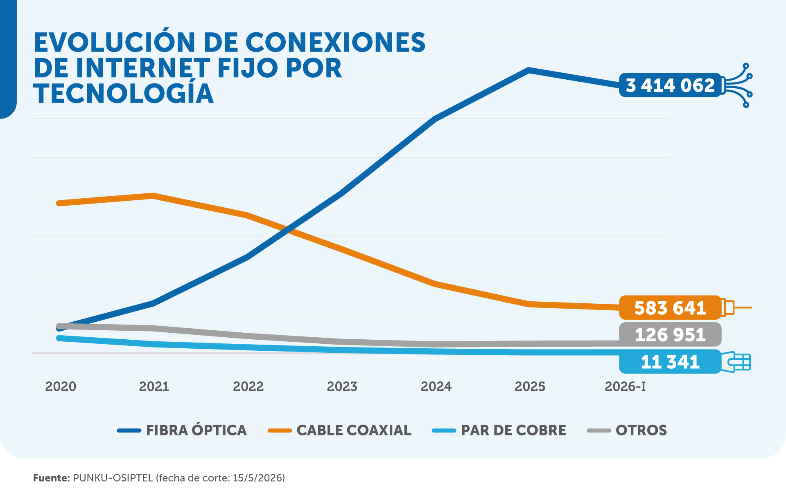

MÁS DEL 94.2 % DE CONEXIONES TIENEN VELOCIDADES CONTRATADAS POR ENCIMA DE LOS 100 MBPS
Precisamente, la provisión del servicio de internet fijo a través de fibra óptica ha permitido que los usuarios contraten velocidades cada vez mayores. Al término del primer trimestre de 2025, las conexiones con velocidades de descarga iguales o superiores a 100 megabits por segundo (Mbps) constituyeron el 94.2 % del total. En ese sentido, las velocidades de descarga contratadas mayores o iguales a los 1000 Mbps representaron más del 11.10 % del total.

